УТВЕРЖДАЮ

_________ Н.В. Старостин
_________________ 2019 г.

ПО «FaceRecognition»

Руководство оператора

Ответственные исполнители

________________ Смирнова Д.
________________ Пронина А.
________________ Уткин С.
________________ Филатова А.
________________ Малиновская А.

УТВЕРЖДЕН
№_______

ПО «FaceRecognition»

Руководство оператора

№_______
16 Листов

Аннотация
ПО «FaceRecognition» предназначено для решения задачи распознавания лиц в области компьютерного зрения.
Результатом решения поставленной задачи должно быть обработанное цветное 2D изображение, загруженное пользователем, с нанесенной разметкой (Bounding Box + имя распознанного человека).

Содержание
Аннотация 3
Содержание 4
1. Назначение программы 5
2. Условия выполнения программы 5
3. Выполнение программы 6
3.1. Установка среды для работы 6
3.2. Загрузка (инсталляция) программы 13
3.3. Запуск серверной части и основного окна ПО «FaceRecognition» 15
3.4. Информация об ошибках 17
3.5. Завершение программы 17

1. Назначение программы
ПО «FaceRecognition» предназначено для решения проблемы идентификации/распознавания всех людей, представленных на групповой цифровой фотографии/изображении.
ПО «FaceRecognition» является клиент-серверным приложением, доступ к которому осуществляется посредством web - интерфейса .
ПО «FaceRecognition» также позволяет получать статистику, полученную после обработки изображения.

2. Условия выполнения программы
Требования к аппаратному обеспечению:
- 6th-8th Generation Intel® Core™
- Семейство Intel® Xeon® v5
- Семейство Intel® Xeon® v6
- Intel® Pentium® processor N4200/5, N3350/5, N3450/5 с Intel® HD Graphics
- оперативная память не менее 4ГБ
- доступная дисковая память не менее 100ГБ
- контроллеры : оптическая мышь, клавиатура
Требования к операционной системе:
- Ubuntu 16.04.x (LTS), 64-bit: Минимальное поддерживаемое Linux ядро - 4.14
Требования к программному обеспечению:
- GCC, G++ toolchains
- CMake >= 2.8
- Python3
Необходимые условия:
- Интернет соединение.

3. Выполнение программы

3.1. Установка среды для работы
- Скачайте Intel® Distribution of OpenVINO™ 2019 R1 toolkit пакет по ссылке. Выберите Intel® Distribution of OpenVINO™ toolkit for Linux пакет из выпадающего меню.
- Откройте окно терминала командной строки.
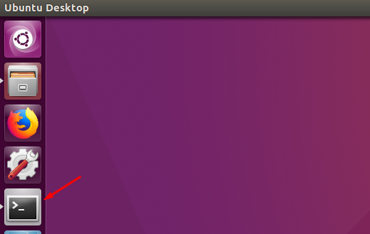
Результат:
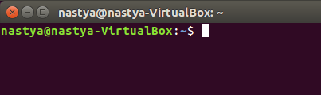
- Перейдите в директорию, в которую Вы загрузили файл пакета Intel Distribution of OpenVINO для Linux *. Если вы загрузили файл пакета в директорию загрузок текущего пользователя:
По умолчанию файл сохраняется как l_openvino_toolkit_p_<version>.tgz.
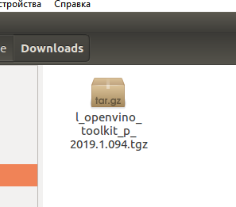

cd ~/Downloads/
cd ~/Downloads/

Результат:
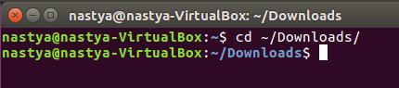
- Распакуйте .tgz файл.

tar -xvzf l_openvino_toolkit_p_<version>.tgz

Файлы распаковываются в директорию l_openvino_toolkit_p_<version>.
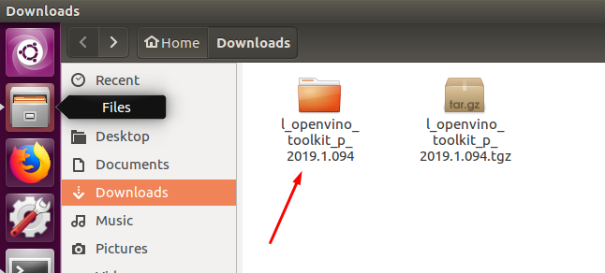
- Перейдите в папку l_openvino_toolkit_p_<version>:

cd l_openvino_toolkit_p_<version>
Результат:

- Если у вас установлена предыдущая версия инструментария Intel Distribution of OpenVINO, переименуйте или удалите эти два каталога:
/home/<user>/inference_engine_samples
/home/<user>/openvino_models

Результат:

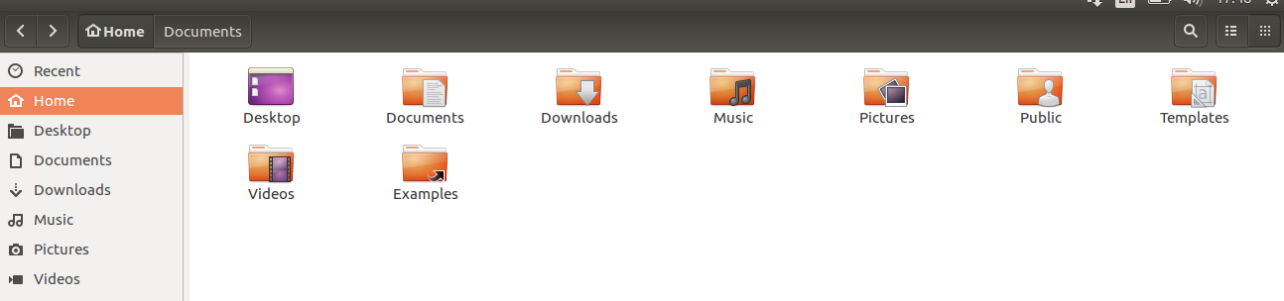

- Выберите опцию установки и запустите связанный скрипт от root-а.
Вы можете использовать GUI установщик или инструкции командной строки (CLI).
Снимки экрана ниже представлены для GUI установщика, но не для CLI – правда, информация также относится и к CLI и будет полезна в местах, где появляются опции выбора и запрашиваются дополнительные действия.

Выберите Вашу опцию установки:

  - Опция 1: GUI установщик:

sudo ./install_GUI.sh
  - Опция 2: Инструкции для командной строки:
sudo ./install.sh

- Следуйте инструкциям на экране. Следите за информационными сообщениями, такими как следующие, на случай, если вы должны выполнить дополнительные действия:
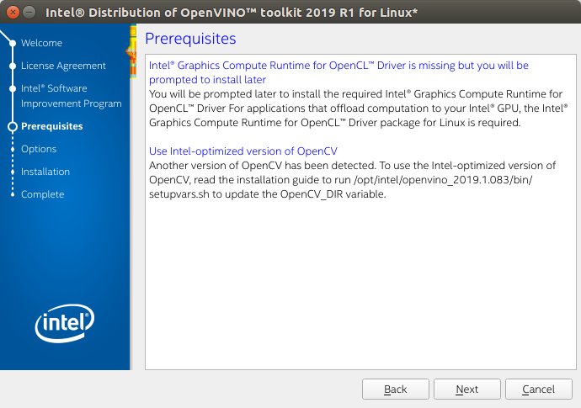

- Если Вы соглашаетесь с параметрами по умолчанию, экран GUI установщика «Installation summary» будет выглядеть как на снимке ниже:

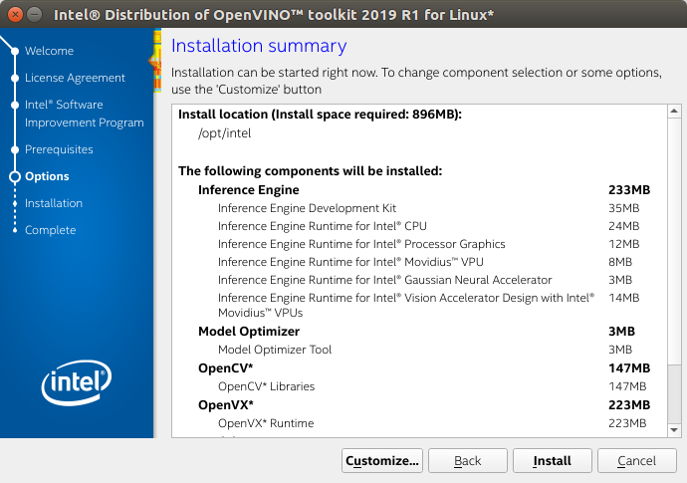
- Дополнительно: Вы можете выбрать «Customize…», чтобы изменить директорию установки или компоненты, которые вы хотите установить:
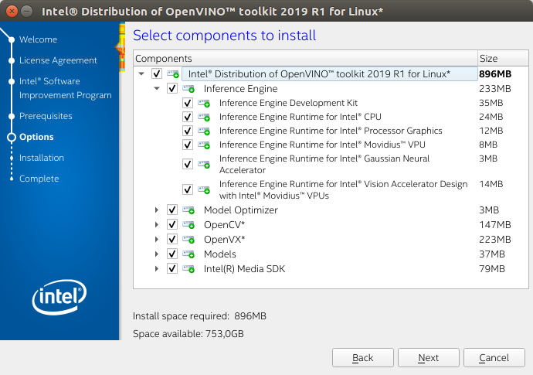
При запуске установщика от пользователя root каталог установки по умолчанию - /opt/intel/openvino_<version>/.
Для простоты также создается символическая ссылка на последнюю установку: /opt/intel/openvino/.

- Завершающий экран установки основных компонент:
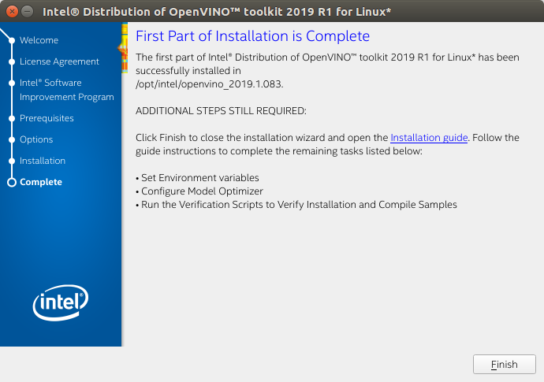
Первые основные компоненты установлены. Перейдите к следующему разделу, чтобы установить дополнительные зависимости.
Установка внешних зависимостей:
Данные зависимости требуются для:
- Intel-optimized OpenCV
- Deep Learning Inference Engine
- Deep Learning Model Optimizer tools

Шаги:

- Перейдите в install_dependencies директорию:

cd /opt/intel/openvino/install_dependencies/
Результат:

- Запустите скрипт для загрузки и установки внешних программных зависимостей:

sudo -E bash install_openvino_dependencies.sh
Зависимости установлены. Перейдите к следующему разделу, чтобы настроить среду окружения.
Установка переменных среды окружения:
- Вам необходимо обновить некоторые переменные среды окружения, прежде чем Вы сможете компилировать и запускать приложения OpenVINO ™. Выполните следующий скрипт для их обновления:

source /opt/intel/openvino/bin/setupvars.sh

- Дополнительно: Переменные среды окружения для OpenVINO удаляются при закрытии терминала. Как вариант, можно настроить автоматическое выставление переменных при каждом запуске терминала:
  - Выполните команду:

gedit ~/.bashrc

  - В открывшемся файле добавьте эту строку в конец:

source /opt/intel/openvino/bin/setupvars.sh

  - Сохраните и закройте файл – нажмите клавишу “Esc” и введите “: wq”.
  - Чтобы проверить ваши изменения, откройте новый терминал.
Вы увидите
[setupvars.sh] OpenVINO environment initialized

Переменные среды установлены. Перейдите к следующему разделу, чтобы настроить Model Optimizer.

Настройка Model Optimizer:

Вы можете либо настроить все поддерживаемые фреймворки одновременно, либо один необходимый фреймворк за раз. Выберите вариант, который наилучшим образом соответствует вашим потребностям. Если вы видите сообщения об ошибках, убедитесь, что вы установили все зависимости.
ВАЖНО: Доступ к Интернету необходим для успешного выполнения следующих шагов. Если у вас есть доступ к Интернету только через прокси-сервер, убедитесь, что он сконфигурирован в вашей среде.
ПРИМЕЧАНИЕ. Если вы установили Intel® Distribution of OpenVINO™ в директорию не по умолчанию, замените /opt/intel названием каталога, в котором установлено программное обеспечение.
Вариант 1. Настройте все поддерживаемые фреймворки одновременно:
    - Перейдите в каталог предварительных требований для Model Optimizer:
cd /opt/intel/openvino/deployment_tools/model_optimizer/install_prerequisites
Результат:
    - Запустите скрипт чтобы сконфигурировать Model Optimizer для Caffe, TensorFlow, MXNet, Kaldi*, and ONNX:
sudo ./install_prerequisites.sh

Вариант 2. Настройте каждый фреймворк отдельно:
Сконфигурируйте фреймворки по отдельности ТОЛЬКО если вы не выбрали вариант 1 выше.
1) Перейдите в каталог предварительных требований для Model Optimizer:
cd /opt/intel/openvino/deployment_tools/model_optimizer/install_prerequisites
Запустите скрипт для вашего фреймворка моделей. Вы можете запустить более одного скрипта:
Для Caffe:
sudo ./install_prerequisites_caffe.sh
Для TensorFlow:
sudo ./install_prerequisites_tf.sh
Для MXNet:
sudo ./install_prerequisites_mxnet.sh
Для ONNX:
sudo ./install_prerequisites_onnx.sh
Для Kaldi:
sudo ./install_prerequisites_kaldi.sh
Установка Flask:
sudo pip install Flask
Результат:
Установка ZIP-архиватора:
sudo apt install unzip

3.2. Загрузка (инсталляция) программы
3.2.1 Загрузите архив face_recognition_openvino-master.zip с дистрибутива программы (ссылка на источник).
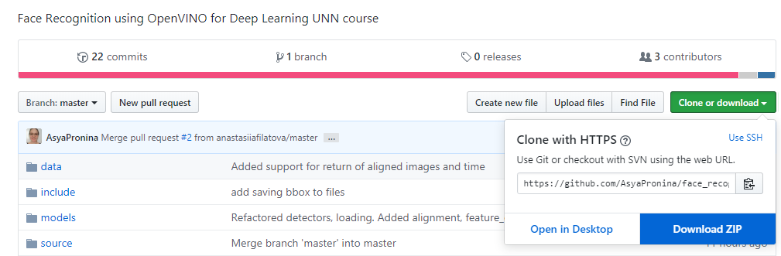
3.2.2 Распакуйте face_recognition_openvino-master.zip:
unzip face_recognition_openvino-master.zip
Архив распакуется в face_recognition_openvino-master / директорию.
3.2.3 Перейдите в face_recognition_openvino-master /:
cd face_recognition_openvino-master /
3.2.4 Создайте каталог для построения:
mkdir build
3.2.5 Перейдите в каталог для построения:
cd build/
3.2.6 Сгенерируйте проект:
cmake ../
3.2.7 Постройте проект:
make –j <количество желаемых потоков для параллельного построения>
3.2.8. Загрузите архив "web.rar" с основного дистрибутива (ссылка на источник)
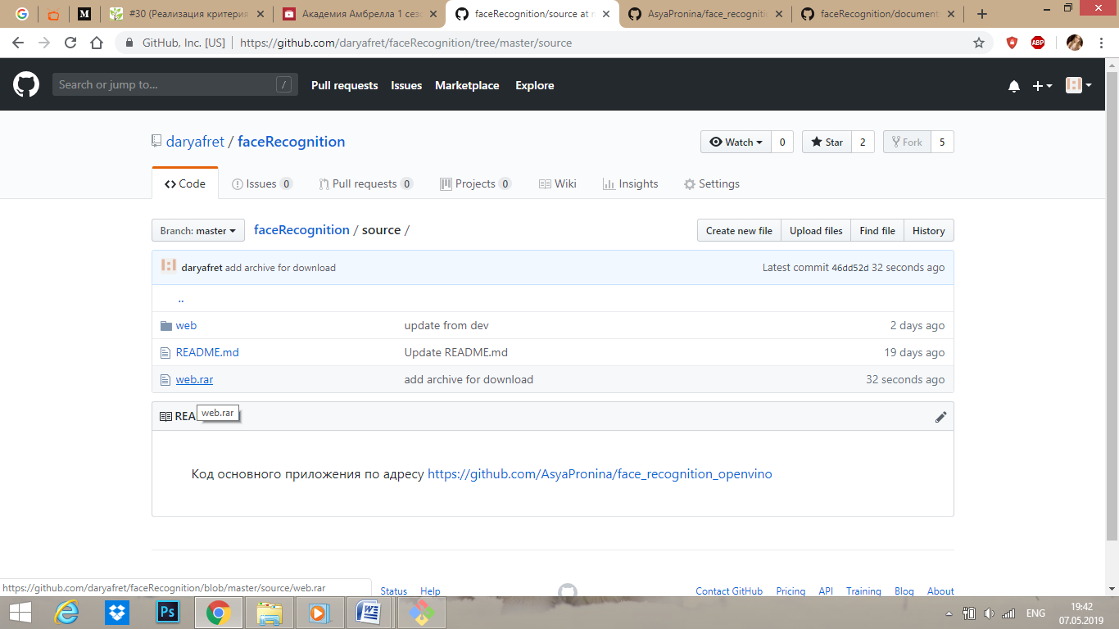
3.2.9. Распакуйте архив "web".
3.2.10. Перенесите сгенерированные файлы после выполнения п.3.2.7., а именно папку "models" (которая расположена в папке из п.3.2):
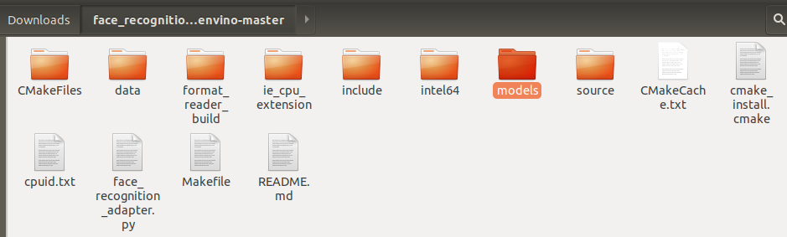
и файлы "libcpu_extension.so", "libface_recognition.so", "libformat_reader.so" (расположены по пути <папка из п.3.2>/intel64/Release/lib/):
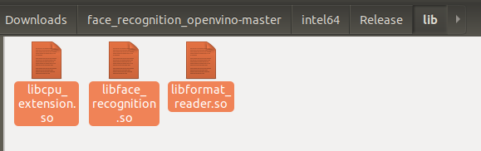
в папку "web" из п.3.2.9.
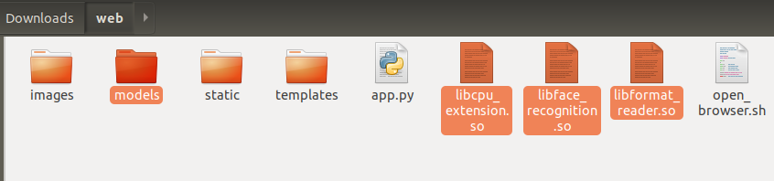

3.3. Запуск серверной части и основного окна ПО «FaceRecognition»
Для запуска серверной части ПО «AFR» откройте терминал, перейдите в папку "web" и выполните команду:
./start_server.sh
Если в терминале вывелось сообщение об ошибке, выполнить команду изменения прав доступа к файлу start_server.sh
chmod +x start_server.sh
И затем снова выполнить первую команду.
При запуске ПО «FaceRecognition» открывается страница загрузки изображения ( Error: Reference source not found).
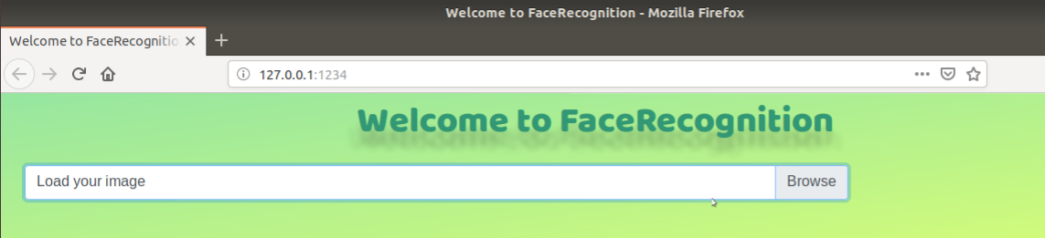
Рисунок 1
Для выбора изображения нажмите на кнопку «Browse». Откроетcя дочернее окно загрузки изображения. Выберите изображение, подлежащее обработке и нажмите на кнопку «Open» ( рис. 2).
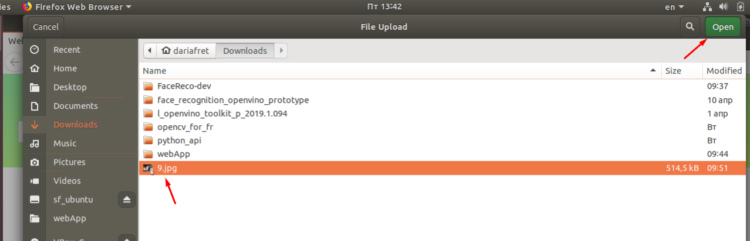
Рисунок 2
Сразу после загрузки на странице появится обработанное изображение и остальные выходные данные:
- входное изображение:
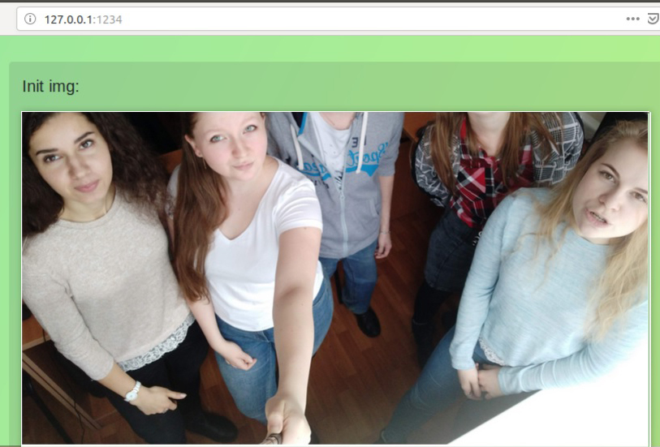
- Входное изображение с нанесенной разметкой ( рис );
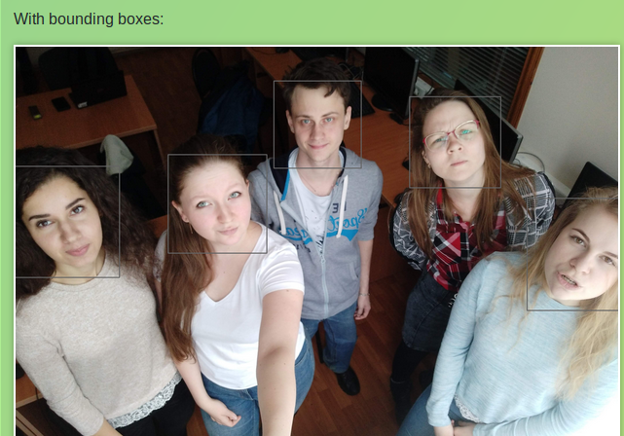
- Число лиц, которое было распознано на изображении ( рис );
- Все распознанные лица до и после аффинной обработки (выравнивания) ( рис );
- Перечень имён (фотография +имя для всех распознанных лиц) и надежность распознавания ( рис );
- Время обработки изображения в секундах ( рис ).
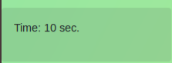

3.4. Информация об ошибках
При возникновении ошибок, связанных с неверным форматом входного изображения на экран будет выведено сообщение об ошибке ( рис ).

3.5. Завершение программы
Закройте вкладку в браузере, нажмите сочетание клавиш CTRL+C в терминале, где запущен start_server.sh.

Лист регистрации изменений
Изм. | Номера листов (страниц) |  |  |  | Всего листов (страниц) в докум. | №  документа | Входящий № сопроводительного докум. и дата | Подп. | Дата
Изм. | Измененных | Замененных | Новых | Аннулированных

